**作 者 推 荐**

**尼尔·阿瑟尔（Neal Asher）**

**作者简介：**

**尼尔·阿瑟尔（Neal Asher）**，英国科幻作家，1961年2月4日生于埃塞克斯郡的比勒利卡。1979-1987年，他担任工程师、程序员和园丁。1989年，他发表了第一部短篇小说，以后长期从事写作。他大部分小说和短篇小说属于“未来历史”《政体》系列。这个系列包含了经典科幻小说的许多元素：人工智能统治世界、机器人、集体心智、外星人、时间旅行。他的小说以快节奏和暴力冲突为特点，场面宏大、有史诗之风，表面上接近太空歌剧；而形象化、咄咄逼人的语调更亲近赛博朋克。何况，阿瑟尔的人物通常致力于保存或改良（而非毁灭与之疏离的社会），可以把他的著作纳入后赛博朋克类。

他的长篇小说有：《科马克特工》系列（*Agent Cormac series*）----《并网》（*Gridlinked*）、《政治线》（*The Line of Polity*）、《黄铜人》 （*Brass Man*）、《代理人》（*Polity Agent*）和《线战》（*Line War*）；斯帕特杰伊系列（*Spatterjay series*）----《剥皮匠》（*The Skinner*）、《黑貂基奇的航行》（*The Voyage of the Sable Keech*）和《奥布斯》（*Orbus*）；以政体为背景的一些独立小说----《希尔迪格斯》（*Hilldiggers*）、《普拉多月球》 （*Prador Moon*）、《蝎影》（*Shadow of the Scorpion*）和《技术人员》（*The Technician*）；变身三部曲----《黑暗情报局》（*Dark Intelligence*）、《战争工厂》（*War Factory*）和《无限引擎》（*Infinity Engine*）；以荒诞未来为背景的小说----《出发》（*The Departure*）、《零点》（*Zero Point*）和《木星战争》（*Jupiter War*）；穿越时空的《斗篷》（*Cowl*）；《耆那教的崛起》三部曲（*The Rise of the Jain trilogy*）----《战士》（*The Soldier*）、《战舰》（*The Warship*）和《人类》（*The Human*）。

他目前定居于英国和克里特岛。

**主要作品有：**

《宇宙政体》（Polity universe）系列，2001-2011

《主人》三部曲（The Owner Trilogy），2011-2012

《斗篷》（Cowl），2004

**所获奖项有：**

英国幻想协会奖提名（British Fantasy Society Award nomination），1999

《科幻评论》最佳图书（SF Review Best Book designation），2002

菲利普·迪克奖提名（Philip K. Dick Award nominee），2004

**中文书名：《战体》**

**英文书名：WAR BODIES**

**作 者：Neal Asher**

**出 版 社：Pan Macmillan**

**代理公司：ANA/ Jackie Huang**

**出版时间：2023年7月**

**代理地区：中国大陆、台湾**

**页 数：400页**

**审读资料：电子稿**

**类 型：科幻小说**

**内容简介：**

**在被植入秘密技术后，派普被培养成了对抗独裁旧卫队的武器。当叛乱发生时，他必须确定自己的忠诚所在——是制造他的赛博特人，是想收买他的宇宙政体……还是需要他的星球。**

很久以前，赛博特人离开地球，与机器共同进化。现在，在强大的独裁者卡斯特隆的领导下，他们的旧卫队认为，机器应该取代肉体。但是，这些信念随着宇宙政体的到来而被颠覆——他们的出现点燃了叛乱之火。

派普被作为对抗赛博特人的武器抚养长大，被植入了秘密的硬件。当他的父母被旧卫队抓走时，宇宙政体为他提供了意想不到的帮助。派普知道政体想从他身上得到更多，但代价是什么？叛乱也吸引了致命生物普拉多，使整个世界处于危险之中。

当战争在整个星球上肆虐时，派普必须与植入他骨子里的未知技术战斗。这可能是政体与普拉多的无情斗争的终极解决方案，也可能是将要终结一切文明的耆那技术--或者是其他更为宏大之物。

尼尔•阿瑟尔的《战体》背景设定在他广阔的“政体”宇宙，是一部扣人心弦、充满活力的独立作品。

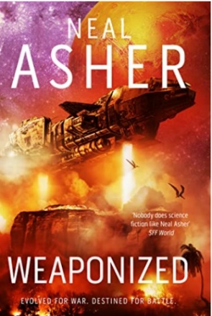**中文书名：《人之边缘》**

**英文书名：WEAPONIZED**

**作 者：Neal Asher**

**出 版 社：Pan Macmillan**

**代理公司：ANA/ Jackie Huang**

**出版时间：2022年5月**

**代理地区：中国大陆、台湾**

**页 数：542页**

**审读资料：电子稿**

**类 型：科幻小说**

**内容简介：**

《人之边缘》是著名科幻作家尼尔•阿瑟尔的一部惊心动魄的远未来冒险作品。

对人类来说，这是一个光明的新未来——或者说，是一个黑暗和不可避免的过去。

随着新的人工智能技术的出现，宇宙政体公民现在拥有极长寿命。然而，在漫长的生命中寻得意义越来越困难，他们在日益无趣的生活中寻求危险和新奇。

为了给人类寻找一个更光明的未来，前士兵厄休拉在敌对行星瑟普西斯上建立了一个殖民地。在这里生存困难重重，不过殖民者还是在没有人工智能指导引的情况下奋力求生。但是，当致命的外星猛兽出现时，厄休拉和她的同伴们发现自己被迫以前所未有的方式适应这一情况。他们将被推到“人类”定义的边缘。

一场绝望的战斗开始在整个星球上肆虐，如果厄休拉要拯救人类的未来，她便必须深入挖掘自己的过去。

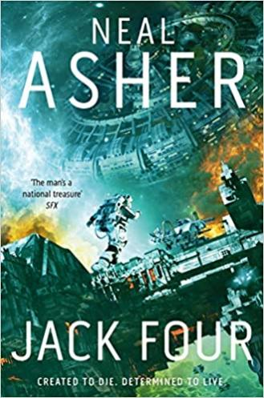**中文书名：《杰克四号》**

**英文书名：JACK FOUR**

**作 者：Neal Asher**

**出 版 社：Pan Macmillan**

**代理公司：ANA/ Jackie Huang**

**出版时间：2021年6月**

**代理地区：中国大陆、台湾**

**页 数：400页**

**审读资料：电子稿**

**类 型：科幻小说**

**内容简介：**

**为死而生----注定要活下去……**

杰克四号----二十个人类克隆人之----被创造出来出售。他的购买者是外星人，他们只想把他用于他们的实验项目。但杰克有一些特殊之处。任何克隆人都没有如他一样拥有被植入大脑的知识。且人类世界的正常公民也没有这些信息。

普拉多的国王已经被斯帕特杰伊病毒变异成了一种比普拉多人更可怕的生物。而他的孩子，国王的卫队，也发生了类似的变异。他们在上一次人类与普拉多的战争中被病毒感染，尽管双方已经陷入了不安的休战状态，但普拉多人一直在寻找新的武器，他们的实验计划也可能会给他们带来所寻求的优势。

苏泽尔将人类奴隶从斯特拉特加斯特空间站交易出去，重新改造他们为普拉多服务。她认为回报是值得冒险的，但这一切都将改变。空间站曾经是一个动物园，里面有来自整个已知空间的怪物。现在所有的怪物都住在下面的星球上，但它们并不像表面上看起来那样被控制住。

不过一个复仇的克隆人却可能是最危险的。

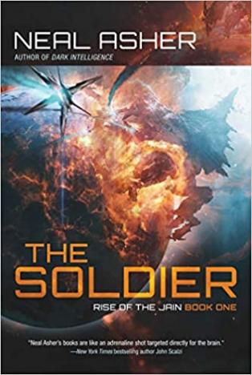

**中文书名：《战士》**

**英文书名：THE SOLDIER**

**作 者：Neal Asher**

**出 版 社：Pan Macmillan**

**代理公司：ANA/ Jackie Huang**

**页 数：400页**

**出版时间：2018年11月**

**代理地区：中国大陆、台湾**

**审读资料：电子稿**

**类 型：科幻小说**

**内容简介：**

**人类、人工智能、可怕的外星人和不受控制的可怕科技，这一切都在尼尔·厄舍（Neal Asher）的崭新政治惊悚科幻小说中相互碰撞。**

在太空遥远荒芜的一角，在人类统治和长相犹如螃蟹一般的恶毒生物普拉多（prador）所统治的王国都顾及不到的边界线附近，出现了一种直接威胁着所有有知觉的生物的敌人：吸积盘（accretion disc），一种由毁灭已久的耆那种族（Jain race）设计、拥有强大到足以摧毁整个文明的科技的恒星系。

无论是人类还是普拉多都不希望对方完全控制吸积盘，所以他们同意由第三方——奥尔兰丁（Orlandine），一种半人半机器人的智能体——来负责守护这个强力武器，并且防止这种技术被传播到其他星系。多拉贡（Dragon）——一艘神秘的、宇宙飞船大小的外形实体——负责辅佐奥尔兰丁，但是多拉贡长期以来一直对耆那族的科技持怀疑态度，觉得吸积盘就是一个守株待兔的陷阱。

与此同时，人工智能安吉尔（ Angel）正在计划攻击人类世界，并且积极寻找一种能实现他的计划的强大武器——一种耆那族的超级战士。但是，这个战士究竟是什么，如果落入坏人的手中，它会产生怎样的可怕结果。奥尔兰丁和安吉尔的任务变得针锋相对，为了完成自己的任务，他们将以一种可能会永远改变宇宙政治力量平衡的方式令冲突达到顶点。

在《战士》这本书中，英国科幻小说作家尼尔·厄舍以其标志性的方式开启了一个崭新的政治科幻三部曲，杜撰了一个充满了未来科技、致命武器和奇异外星人的引人入胜的奇妙故事。

**媒体评价：**

“尼尔·厄舍的书就想一剂强烈的肾上腺素，直接冲击着我们的大脑。”

----《纽约时报》畅销书作者约翰·斯考茨（John Scalzi）

“厄舍的作品中充满了令人惊叹的复杂性、人物角色和精彩战斗，并结合了先进的互联网技术和军事科幻小说元素。”

----《出版者周刊》（*Publishers Weekly*）星级书评

“一个想象丰富的异域世界，目不暇接的动作，以及难以想象的利害关系。”

----李允夏（Yoon Ha Lee）

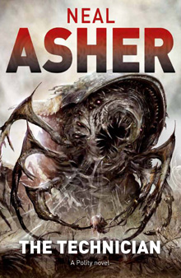**中文书名：《专家》**

**英文书名：The Technician**

**作 者：****Neal Asher**

**出 版 社：Pan Macmillan**

**代理公司：ANA/Jackie Huang**

**页 数：504页**

**出版时间：2010年8月**

**代理地区：中国大陆、台湾**

**审读资料：电子稿**

**类 型：科幻小说**

**版权已授：美国，英国，法国，德国，西班牙，立陶宛，罗马尼亚，捷克，俄罗斯，日本**

**内容简介：**

本书是尼尔·阿瑟尔（Neal Asher）《宇宙政体》（Polity universe）系列的最新一部，刻画了他最喜爱的两种造物：斗篷人和饶舌鸭。

神权政体已经灭亡了二十年，宇宙政体统治着马萨达。然而，叛乱分子组成的泰迪组拒绝接受新秩序。他们对残余神权政治家抱有无法平息的仇恨，耶利米·图姆斯是他们的首要打击目标。

图姆斯逃出疗养院，不得不面对痛苦的现实。大叛乱以来，他一直试图逃避现实。他的疯狂不可救药，因为号称“专家”的神秘斗篷人多年前攻击他、对他的心智动了手脚。图姆斯可能掌握了外星种族集体自杀的资料。

战争困扰阿米斯塔德，他们的任务是寻找、公布这些资料。新兵里弗·格兰特是以前的叛军军官，跟人工智能佩尼·罗亚尔一起保护图姆斯。人们都以为罗亚尔已死。饶舌鸭（脚上有蹼、走路摇摇摆摆的另类智慧生物）钱特尔研究“专家”用猎物骨骼制作的雕塑，也可能有用。

在此期间，以往几乎堕落为动物的机械师种族阿彻特从浑浑噩噩中醒来，着手开发可怕的武器。

**媒体评价：**

“当代全世界最佳科幻冒险小说之一。”----《画报》（*Picture Magazine*）

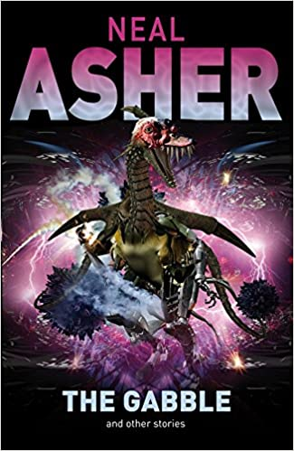

**中文书名：《喋喋不休》**

**英文书名：THE GABBLE**

**作 者：Neal Asher**

**出 版 社：Tor**

**代理公司：Pan Macmillan/ANA**

**出版时间：2008年11月**

**代理地区：中国大陆、台湾**

**页 数：352页**

**审读资料：电子稿**

**类 型：短篇小说/科幻**

**内容简介：**

尼尔·阿瑟是英国科幻小说的领军作家之一，他的小说经常授权对多种语言。他的大部分作品以“政治”的银河系未来景观为背景，而通过《喋喋不休》，他再度把我们带进了这个神奇宇宙之中。

没有人能比尼尔·阿瑟更为才惊四座，接下来，我们就要跟随作者去体验宇宙生活，去品味外星人的毒药、行尸走肉、死亡之海和腐朽的共生体。

以文本为通道，欢迎来到一个充满无限想象力的世界，每一个故事都将彰显一种瑰丽。

**谢谢您的阅读！**

**请将反馈信息发至：黄家坤（ Jackie Huang）**

安德鲁·纳伯格联合国际有限公司北京代表处

北京市海淀区中关村大街甲59号中国人民大学文化大厦1705室

邮编：100872

电话：010-82504106

传真：010-82504200

Email：JHuang@nurnberg.com.cn

网址：<http://www.nurnberg.com.cn>

微博：<http://weibo.com/nurnberg>

豆瓣小站：<http://site.douban.com/110577/>

微信订阅号：ANABJ2002